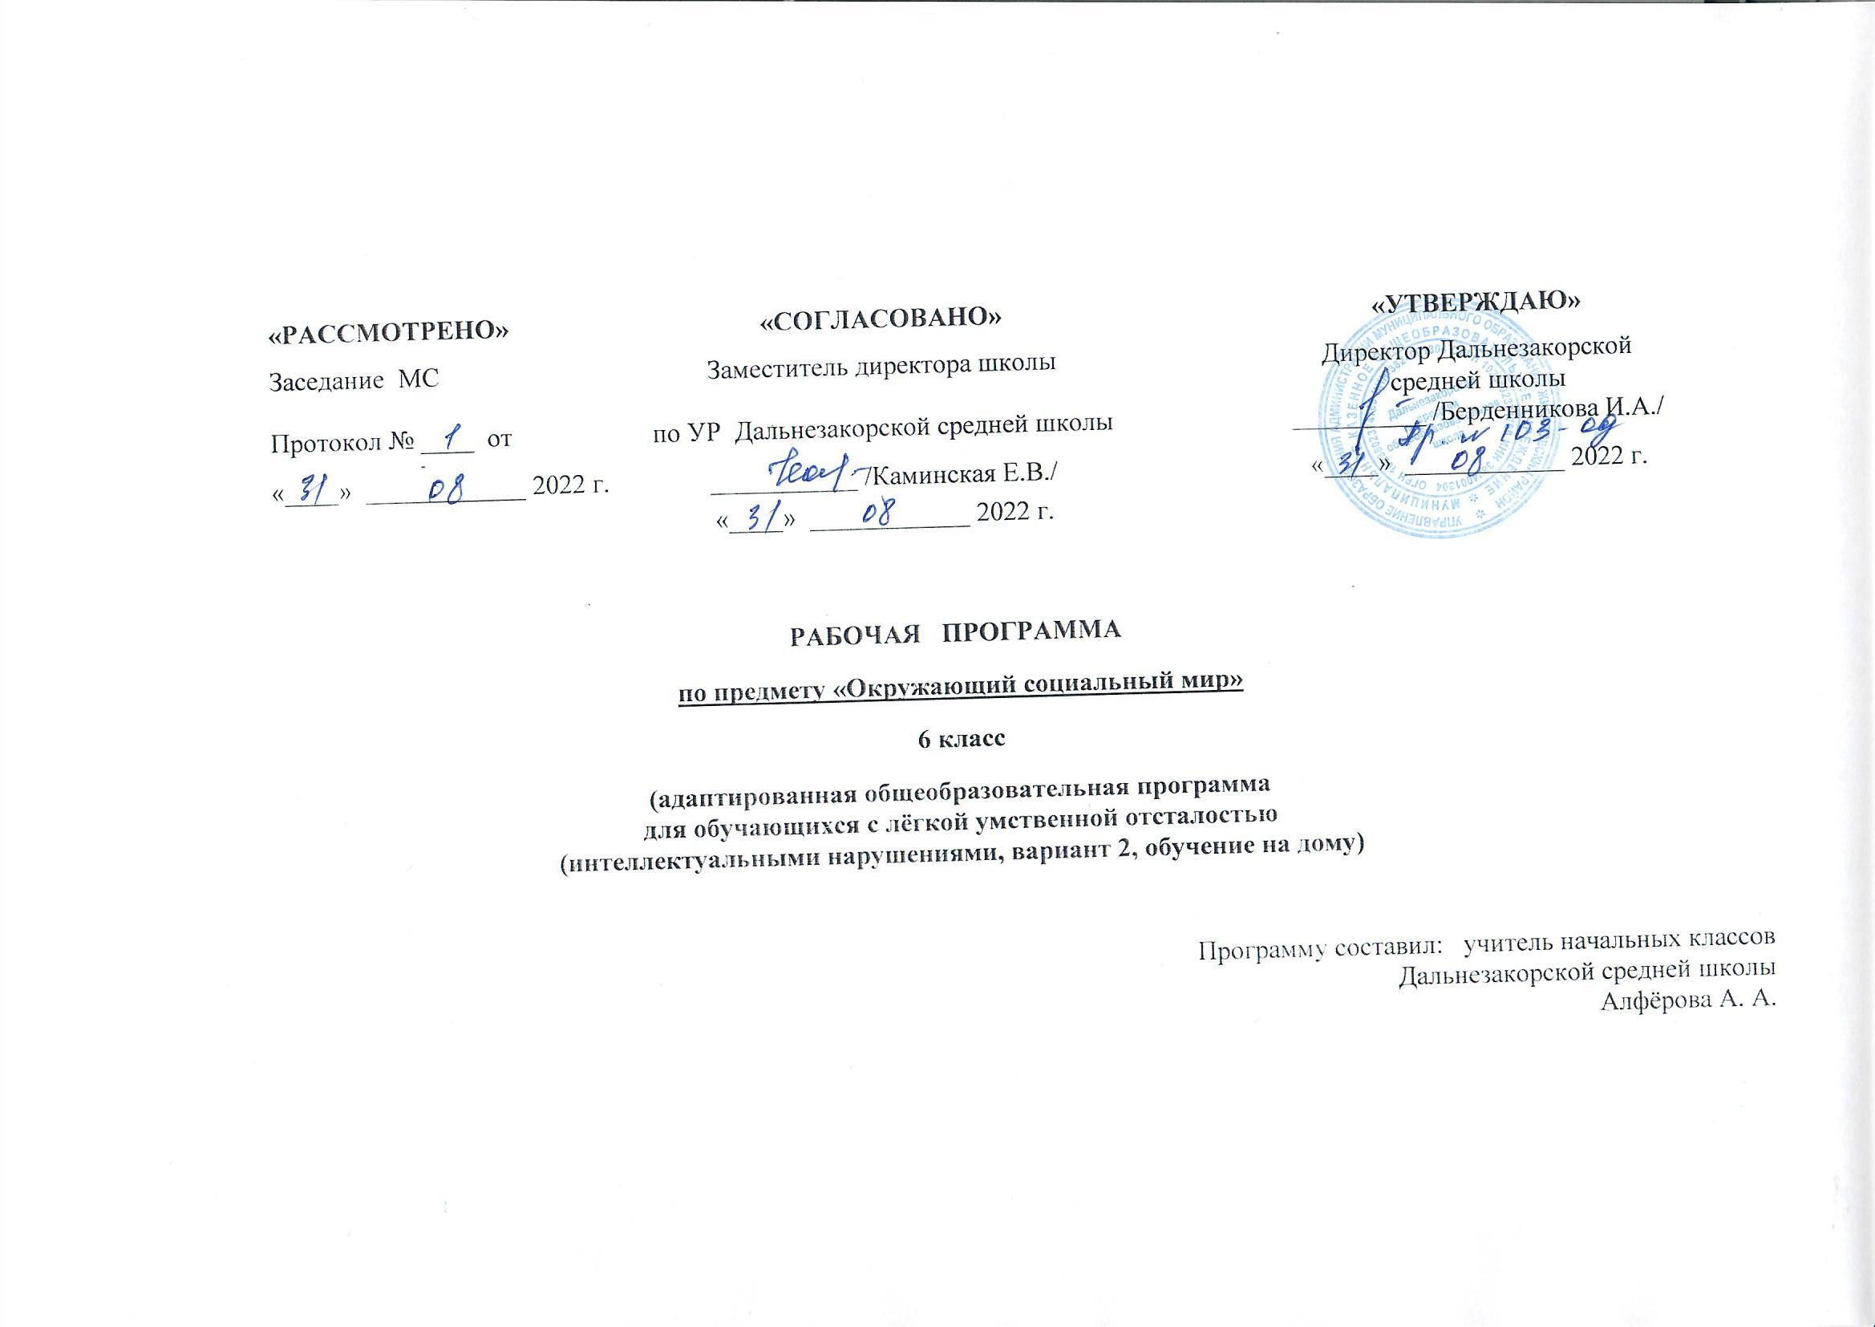

Пояснительная записка.

Рабочая программа по предмету «Окружающий социальный мир» составлена на основе требований к результатам освоения адаптированной основной образовательной программы основного общего образования Дальнезакорской средней школы.
Обучение детей жизни в обществе включает формирование представлений об окружающем социальном мире и умений ориентироваться в нем, включаться в социальные отношения. В силу различных особенностей физического, интеллектуального, эмоционального развития дети с ТМНР испытывают трудности в осознании социальных явлений. В связи с этим программа учебного предмета «Окружающий социальный мир» позволяет планомерно формировать осмысленное восприятие социальной действительности и включаться на доступном уровне в жизнь общества.
Цель обучения – формирование представлений о человеке, его социальном окружении, ориентации в социальной среде и общепринятых правилах поведения.

Основными задачами программы «Окружающий социальный мир» являются: знакомство с явлениями социальной жизни (человек и его деятельность, общепринятые нормы поведения), формирование представлений о предметном мире, созданном человеком (многообразие, функциональное назначение окружающих предметов, действия с ними).
Общая характеристика учебного предмета.
В процессе обучения у ребёнка формируется представление о родном уголке, в котором он проживает, о России, её культуре, истории, современной жизни. Знакомясь с объектами, социальными явлениями окружающей действительности учится выделять характерные признаки, объединять в группы по признакам, устанавливать связи между ними. Получая представления о социальной жизни, ребёнок учится соотносить своё поведение и поступки других людей с нравственными ценностями, общепринятыми нормами поведения. Учится вести себя согласно общепринятыми нормами поведения. Ребёнок учится ориентироваться в различных ситуациях: избегать риски и угрозы его жизни и здоровью, учится быть внимательным и осторожным на улице, дома.
Описание места учебного предмета в учебном плане.
Учебный предмет «Окружающий социальный мир» в 6 классе рассчитан на 34 часа в год, занятия проводятся 1 час в неделю.
Планируемые результаты освоения учебного предмета.
Представления о мире, созданном руками человека
- Интерес к объектам, созданным человеком.
- Представления о доме, школе, о расположенных в них и рядом объектах (мебель, оборудование, одежда, посуда, игровая площадка, и др.), о транспорте и т.д.
- Умение соблюдать элементарные правила безопасности поведения в доме, на улице, в транспорте, в общественных местах.
2) Представления об окружающих людях: овладение первоначальными представлениями о социальной жизни, о профессиональных и социальных ролях людей.
- Представления о деятельности и профессиях людей, окружающих ребенка (учитель, повар, врач, водитель и т.д.).
- Представления о социальных ролях людей (пассажир, пешеход, покупатель и т.д.), правилах поведения согласно социальным ролям в различных ситуациях.
- Опыт конструктивного взаимодействия с взрослыми и сверстниками.
- Умение соблюдать правила поведения на уроках и во внеурочной деятельности, взаимодействовать со взрослыми и сверстниками, выбирая адекватную дистанцию и формы контакта, соответствующие возрасту и полу ребенка.
3) Развитие межличностных и групповых отношений.
- Представления о дружбе, товарищах, сверстниках.
- Умение находить друзей на основе личных симпатий.
- Умение строить отношения на основе поддержки и взаимопомощи, умение сопереживать, сочувствовать, проявлять внимание.
- Умение взаимодействовать в группе в процессе учебной, игровой, других видах доступной деятельности.
- Умение организовывать свободное время с учетом своих и совместных интересов.
4) Накопление положительного опыта сотрудничества и участия в общественной жизни.
- Представление о праздниках, праздничных мероприятиях, их содержании, участие в них.
- Использование простейших эстетических ориентиров/эталонов о внешнем виде, на праздниках, в хозяйственно-бытовой деятельности.
- Умение соблюдать традиции семейных, школьных, государственных праздников.
5) Представления об обязанностях и правах ребенка.
- Представления о праве на жизнь, на образование, на труд, на неприкосновенность личности и достоинства и др.
- Представления об обязанностях обучающегося, сына/дочери, внука/внучки, гражданина и др.
6) Представление о стране проживания Россия.
- Представление о стране, народе, столице, больших городах, городе (селе), месте проживания.
- Представление о государственно символике (флаг, герб, гимн).
- Представление о значимых исторических событиях и выдающихся людях России.

Формирование базовых учебных действий:
- Подготовка ребёнка к нахождению и обучению в среде с педагогом, к эмоциональному, коммуникативному воздействию с ним.
- Формирование учебного поведения: умение выполнять инструкцию педагога, использование по назначению учебных материалов, умение выполнять действия по образцу и подражанию.
- Формирование умения выполнять задание: в течение определённого времени, от начала до конца.
- Формирование умения самостоятельно переходить от одного задания к другому, в соответствии с алгоритмом действия.

Содержание учебного предмета.
6 класс.
Предметы и материалы, изготовленные человеком.
Узнавание свойств бумаги (рвется, мнется, намокает). Узнавание (различение) видов бумаги по плотности (альбомный лист, папиросная бумага, картон и др.), по фактуре (глянцевая, бархатная и др.). Узнавание предметов, изготовленных из бумаги (салфетка, коробка, газета, книга и др.). Узнавание (различение) инструментов, с помощью которых работают с бумагой (ножницы, шило для бумаги, фигурный дырокол). Знание свойств дерева (прочность, твёрдость, плавает в воде, дает тепло, когда горит). Узнавание предметов, изготовленных из дерева (стол, полка, деревянные игрушки, двери и др.). Узнавание (различение) инструментов, с помощью которых обрабатывают дерево (молоток, пила, топор). Знание свойств стекла (прозрачность, хрупкость). Узнавание предметов, изготовленных из стекла (ваза, стакан, оконное стекло, очки и др.).
Соблюдение правил безопасности при обращении с предметами, изготовленными из стекла. Знание свойств резины (эластичность, непрозрачность, водонепроницаемость). Узнавание предметов, изготовленных из резины (резиновые перчатки, сапоги, игрушки и др.). Знание свойств металла (прочность, твёрдость – трудно сломать, тонет в воде). Узнавание предметов, изготовленных из металла (ведро, игла, кастрюля и др.). Знание свойств ткани (мягкая, мнется, намокает, рвётся).
Узнавание предметов, изготовленных из ткани (одежда, скатерть, штора, покрывала, постельное бельё, обивка мебели и др.). Узнавание (различение) инструментов, с помощью которых работают с тканью (ножницы, игла). Знание свойств пластмассы (лёгкость, хрупкость). Узнавание предметов, изготовленных из пластмассы (бытовые приборы, предметы посуды, игрушки, фломастеры, контейнеры и т.д.).
Транспорт.
Узнавание (различение) наземного транспорта (рельсовый, безрельсовый). Знание назначения наземного транспорта. Узнавание (различение) составных частей наземного транспортного средства. Узнавание (различение) воздушного транспорта. Знание назначения воздушного транспорта. Узнавание (различение) составных частей воздушного транспортного средства. Узнавание (различение) водного транспорта. Знание назначения водного транспорта. Узнавание (различение) составных частей водного транспортного средства. Узнавание (различение) космического транспорта. Знание назначения космического транспорта. Узнавание (различение) составных частей космического транспортного средства. Знание (называние) профессий людей, работающих на транспорте. Соотнесение деятельности с профессией. Узнавание (различение) общественного транспорта. Знание (соблюдение) правил поведения в общественном транспорте. Узнавание (различение) специального транспорта (пожарная машина, скорая помощь, полицейская машина). Знание назначения специального транспорта. Знание профессий людей, работающих на специальном транспорте. Соотнесение деятельности с профессией. Знание места посадки и высадки из автобуса. Пользование общественным транспортом (посадка в автобус, покупка билета и др.).
Традиции, обычаи.
Знание традиций и атрибутов праздников (Новый Год, День Победы, 8 марта, Масленица, 23 февраля, Пасха). Знание школьных традиций. Знание символики и атрибутов православной церкви (храм, икона, крест, Библия, свеча, ангел). Знание нравственных традиций, принятых в православии.
Страна.
Знание названия государства, в котором мы живем. Знание (узнавание) государственной символики (герб, флаг, гимн). Узнавание президента РФ (на фото, видео). Знание государственных праздников. Знание названия столицы России. Знание (узнавание) основных достопримечательностей столицы (Кремль, Красная площадь, Третьяковская Галерея, Большой театр) на фото, видео.
Знание названий городов России (Санкт-Петербург, Казань, Владивосток, Сочи и др.). Знание достопримечательностей городов России. Знание прав и обязанностей гражданина России. Знание (различение) документов, удостоверяющих личность гражданина России (паспорт, свидетельство о рождении). Знание некоторых значимых исторических событий России. Знание выдающихся людей России.
Тематическое планирование.
6 класс.
№ п/п | Раздел, тема. | Количество часов. | Основные виды учебной деятельности обучающихся.
1 | Предметы и материалы, изготовленные человеком. | 4 | Предметы, изготовленные человеком из бумаги. Предметы, изготовленные человеком из дерева. Предметы, изготовленные человеком из стекла.
2 | Транспорт. | 6 | Наземный транспорт. Воздушный транспорт. Водный транспорт. Космический транспорт. Общественный транспорт. Правила безопасного поведения в разных видах транспорта.
3 | Традиции, обычаи. | 10 | Знание традиций и атрибутов праздников (Новый год, День Победы, 8 марта, 23 февраля). Православные праздники (Рождество Христово, Пасха и т.д.). День рождения. Семейные традиции.
4 | Страна. | 14 | Знание названия государства, в котором мы живём. Столица. Достопримечательности Столицы. Государственная символика. Города России. Права и обязанности гражданина.
 | Итого: | 34

Описание материально-технического обеспечения образовательной деятельности.

- Дидактический материал (предметные и сюжетные картинки, фото).
- Возможность использования ноутбука.

